**НАУЧНЫЕ СТАРТЫ – 2019**

**ФИЗИКА, 9 класс**

**Задача Ф9-1.** ***Раз пружинка, два пружинка…*** У юного экспериментатора есть пружины жёсткостью $k_{1}$ и $k_{2}$. Из них и одинаковых грузиков он составил две системы (см. рисунок). Общее удлинение первой системы оказалось второй – . Найдите отношение . Предложите третью систему, которая под действием одного груза удлинится на 5 см. Желательно использовать как можно меньше пружин, можно использовать легкие жесткие стержни.

|  |  |
| --- | --- |
| *К задаче Ф9-1* | *К задаче Ф9-3* |

**Задача Ф9-2.** ***Вода со льдом.*** У вас есть две полные литровые бутылки с водой: одна при температуре 60 °С, другая — при 0 °С. Есть еще лед при 0 °С и пустая колба емкостью 0,5 л. Как довести температуру *всей* воды до 15 °С и сколько льда для этого потребуется? Удельная теплоемкость воды 4,2 кДж/(кг⋅°С), удельная теплота плавления льда 330 кДж/кг. Теплоемкость сосудов и теплообмен с окружающей средой не учитывайте.

**Задача Ф9-3.** ***Электрическое украшение.*** Из тонкой серебряной проволоки изготовили колечки *разного* диаметра, а из них — цепочку (см. рисунок). Найдите длину этой цепочки, если ее масса 7,8 г, а сопротивление в натянутом состоянии 5 мОм. Считайте, что плотность серебра кг/м3, а его удельное сопротивление .

**Задача Ф9-4.** В образной трубке с площадью поперечного сечения 4 см2 находятся керосин и вода, разделенные находящимся посередине трубки поршнем. При этом высота слоя воды в левом колене трубки равна 40 см. На керосин помещают тяжелый поршень, после чего уровни жидкостей выровнялись (см. рисунки). Какова масса поршня? Плотности воды и керосина соответственно 1000 и 800 кг/м3.

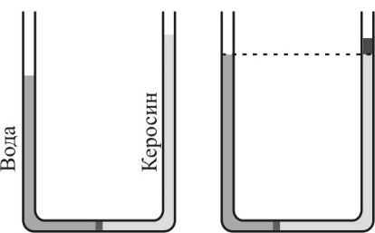

**НАУКОВІ СТАРТИ – 2019**

**ФІЗИКА, 9 клас**

**Задача Ф9-1.** ***Раз пружинка, два пружинка…*** У юного експериментатора є пружини жорсткістю $k_{1}$ і $k_{2}$. З них і однакових тягарців він склав дві системи (див. рисунок). Загальне видовження першої системи виявилося другої – . Визначте відношення . Запропонуйте третю систему, яка під дією одного тягарця видовжиться на 5 см. Бажано застосувати якнайменше пружин, можна застосувати легкі жорсткі стрижні.

|  |  |
| --- | --- |
| *До задачі Ф9-1* | *До задачі Ф9-3* |

**Задача Ф9-2.** ***Вода з льодом.*** У вас є дві повні літрові пляшки з водою: одна за температури 60 °С, друга — за 0 °С. Є ще лід за 0 °С і пуста колба ємністю 0,5 л. Як довести температуру *всієї* води до 15 °С і скільки льоду для цього знадобиться? Питома теплоємність води 4,2 кДж/(кг⋅°С), питома теплота плавлення льоду 330 кДж/кг. Теплоємність посудин і теплообмін з навколишнім середовищем не враховуйте.

**Задача Ф9-3.** ***Електрична прикраса.*** З тонкого срібного дроту виготовили кільця *різного* діаметра, а з них — ланцюжок (див. рисунок). Визначте довжину цього ланцюжка, якщо його маса 7,8 г, а опір у натягнутому стані 5 мОм. Уважайте, що густина срібла кг/м3, а його питомий опір .

**Задача Ф9-4.** В подібній трубці с площею поперечного перерізу 4 см2 містяться гас і вода, розділені поршнем, що знаходиться посередині трубки. При цьому висота шару води в лівому коліні трубки дорівнює 40 см. На гас поміщають важкий поршень, після чого рівні рідин вирівнялися (див. рисунки). Яка маса поршня? Густини води та гасу відповідно 1000 і 800 кг/м3.

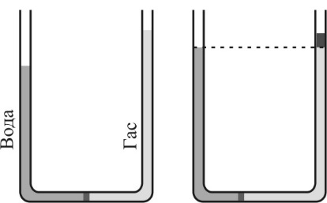

**НАУЧНЫЕ СТАРТЫ – 2019  
ФИЗИКА, 8 класс**

**Задача Ф8-1.** ***Гонки улиток.*** Для соревнований улиткам построили «стадион» с длиной беговой дорожки 1,8 м. Трех улиток поставили на старт и «запустили» в одну сторону. Каждая из них двигалась с постоянной скоростью. Через 20 мин все улитки вновь оказались в месте старта. При этом улитка Джон заявила: «Я дважды обогнала Ульяну, а меня только один раз обогнала Виктория». С какой наименьшей скоростью могла двигаться Виктория?

**Задача Ф8-2.** ***Сложная дубинка.*** Из двух стержней одинаковой толщины с плотностями $ρ$ и $2ρ$ и длинами соответственно $2x$ и $x$ сделали один цельный рычаг (см. рисунок), общая длина которого равна 1,2 м. Куда нужно поставить опору, чтобы этот рычаг был в равновесии?

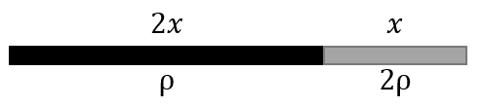

**Задача Ф8-3.** ***Теннис и плавание.*** Два теннисных шарика склеили капелькой клея. Проделав маленькие отверстия, в них поместили одинаковые стальные дробинки (отверстия затем заклеили тем же клеем). Массы шариков и клея можно не учитывать. Склеенные шарики плавают в воде (рисунок 1). Затем опыт повторили, изменив количество дробинок (рисунок 2) и заменив воду керосином. Во сколько раз изменили количество использованных стальных дробинок? Плотности воды и керосина соответственно 1000 и 800 кг/м3.

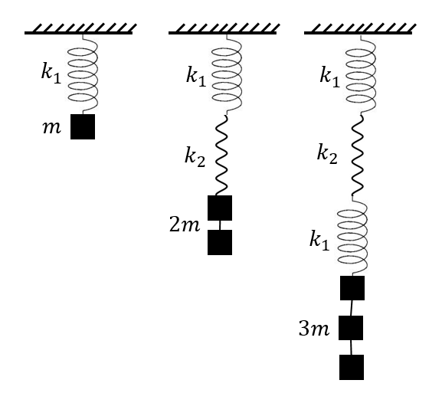

*К задаче Ф8-3 К задача Ф8-4*

**Задача Ф8-4.** ***Раз пружинка, два пружинка…*** У юного экспериментатора есть пружины жёсткостью и . Из них и одинаковых грузиков он составил две системы (см. рисунок). Общее удлинение первой системы оказалось второй – . Найдите отношение . Предложите третью систему, которая под действием одного груза удлинится на 5 см. Желательно использовать как можно меньше пружин, можно использовать легкие жесткие стержни.

**НАУКОВІ СТАРТИ – 2019  
ФІЗИКА, 8 клас**

**Задача Ф8-1.** ***Перегони равликів.*** Для змагань равликам побудували «стадіон» с довжиною бігової доріжки 1,8 м. Трьох равликів поставили на старт и «запустили» в одну сторону. Кожен з них рухався з постійною швидкістю. Через 20 хв усі равлики знов опинилися в місці старту. При цьому равлик Джон заявив: «Я двічі обігнав Уляну, а мене тільки один раз обігнала Вікторія». З якою найменшою швидкістю могла рухатися Вікторія?

**Задача Ф8-2.** ***Складний ціпок.*** Із двох стрижнів однакової товщини з густинами $ρ$ і $2ρ$ і довжинами відповідно $2x$ і $x$ зробили один цільний важіль (див. рисунок), загальна довжина якого дорівнює 1,2 м. Куди треба поставити опору, щоб цій важіль був у рівновазі?



**Задача Ф8-3.** ***Теніс і плавання.*** Дві тенісні кульки склеїли крапелькою клею. Зробивши маленькі отвори, в них помістили однакові сталеві дробинки (отвори потім заклеїли тим самим клеєм). Маси кульок і клею можна не враховувати. Склеєні кульки плавають у воді (рисунок 1). Потім дослід повторили, змінивши кількість дробинок (рисунок 2) і замінивши воду на гас. У скільки разів змінили кількість застосованих сталевих дробинок? Густини води та гасу відповідно 1000 і 800 кг/м3.

*До задачі Ф8-3 До задачі Ф8-4*

**Задача Ф8-4.** ***Раз пружинка, два пружинка…*** У юного експериментатора є пружини жорсткістю $k_{1}$ і $k_{2}$. З них і однакових тягарців він склав дві системи (див. рисунок). Загальне видовження першої системи виявилося другої – . Визначте відношення . Запропонуйте третю систему, яка під дією одного тягарця видовжиться на 5 см. Бажано застосувати якнайменше пружин, можна застосувати легкі жорсткі стрижні.